Vonóvas kialakítása a boltozatos térlefedés esetén

- PATTANTYÚS-ÁBRHÁM Ádám: Boltozatok és kupolák
2011 Kiadó: TERC Kereskedelmi és Szolgáltató Kft.

Az ókortól a 19. századig összefüggően mutatja be a boltozatokkal és kupolákkal kapcsolatos elvi műszaki kérdéseket és megoldásokat. Főként a műemlékvédelem területén mélyebb ismereteket szerezni kívánó szakemberek érdeklődésére tarthat számot. Támpontot nyújt gyakorlati szakembereknek is, akik boltozatokkal foglalkoznak, illetve akik e témakörben kívánnak elmélyedni.
4.6 Boltozatok oldalnyomásának egyensúlyozása:
Röviden leírja a fellépő erőket, elmondja ezek milyen módon egyensúlyozhatók különböző szerkezetekkel.

- Déry Attila: Öt könyv a régi építészetről 2. - Falak, boltozatok, tagozatok, lépcsők
Kiadó: TERC Kereskedelmi és Szolgáltató Kft.
Kiadás éve: 2010

V. fejezet: Boltövek és boltozatok
Tartalmazza a boltozatok erőjátékát. Keletkező erők felvételének lehetőségeit. Kitér a vonóvasak alkalmazására és elhelyezésének szabályaira.

- Déry Attila: Öt könyv a régi építészetről 4. - Fémanyagú szerkezetek
Kiadó: TERC Kereskedelmi és Szolgáltató Kft.
Kiadás éve: 2010

X.2.5 Régi vas épületszerkezetek
Tartalmaz kis történelmi áttekintést századokra lebontva. A vonóvas alkalmazási és lehetőségeit, kialakítás módját.

- Gajdos Csaba: Örökségvédelem
2012.05.03
http://epitesz.eng.unideb.hu/uploads/2012/2012-tavasz-2672/Oroksegvedelem-0-951.pdf

Minimális említést tesz a boltozatokról illetve a vonóvas alkalmazásáról.

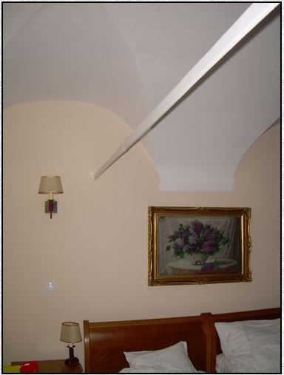
Képek:
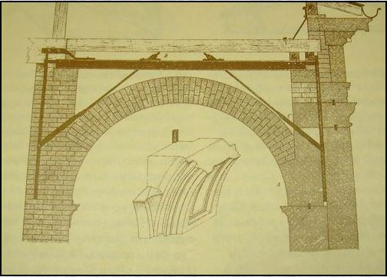

forrás: http://kohazak.uw.hu/g3.htm
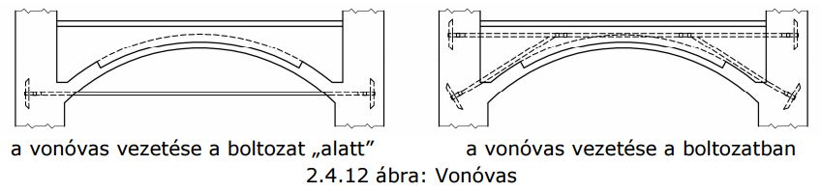
forrás: dr. Lámer Géza:
Épületszerkezetek - Válogatott fejezetek az épületek tartószerkezeti elemeinek a köréből
Kiadás éve: 2013
Fogalom meghatározás: ( vonóvas)
Az építési szerkezetekben használt, mintegy 4-5 cm széles és 1 cm vastag szálvas kovácsolt vasból, melyet azért használunk, hogy vele egynemű anyagból? készült szerkezeti alkatrésznek (p. falnak) állóképességét, biztosságát növeljük, vagy különböző szerkezeti alkatrészeket (p. falat és gerendázatot) egymáshoz kapcsoljunk. Az építészetben különösen falkötő vasakat és gerendakötő vasakat különböztetünk meg. Falkötő vasakat jobb építkezésnél az épület minden vastagabb falában és minden emeletsoron helyezünk el, rendszerint az ablakok boltíve közepének magasságában.

forrás:ezt viszont pontosabban és a források között
Pallas Nagylexikon: kötővas
megtekintés ideje http://www.kislexikon.hu/kotovas.html
vagy oldalszám és kiadás éve

A vonó- és kötővas ugyanaz?

